I. План-схемы ОУ.
1.План-схема района расположения ОУ,
пути движения транспортных средств и обучающихся

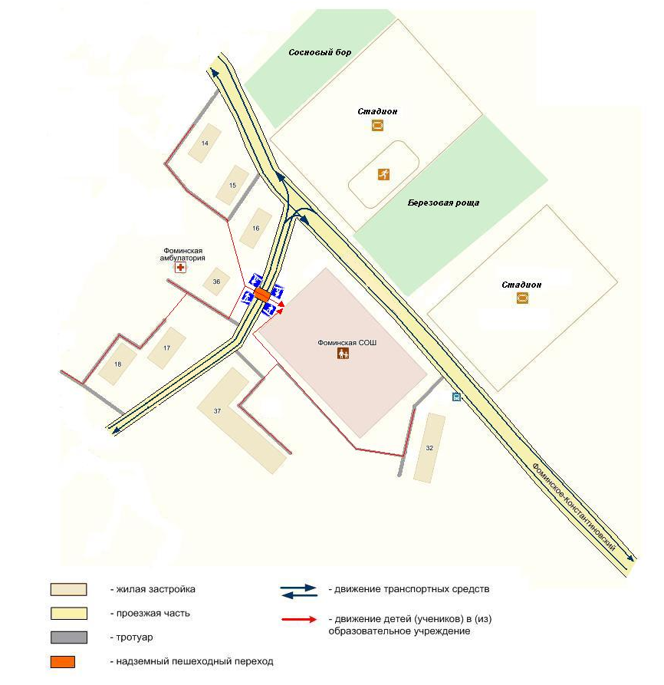
2. Схема организации дорожного движения в непосредственной близости от образовательного учреждения с размещением соответствующих технических средств, маршруты движения обучающихся (воспитанников) и расположение парковочных мест

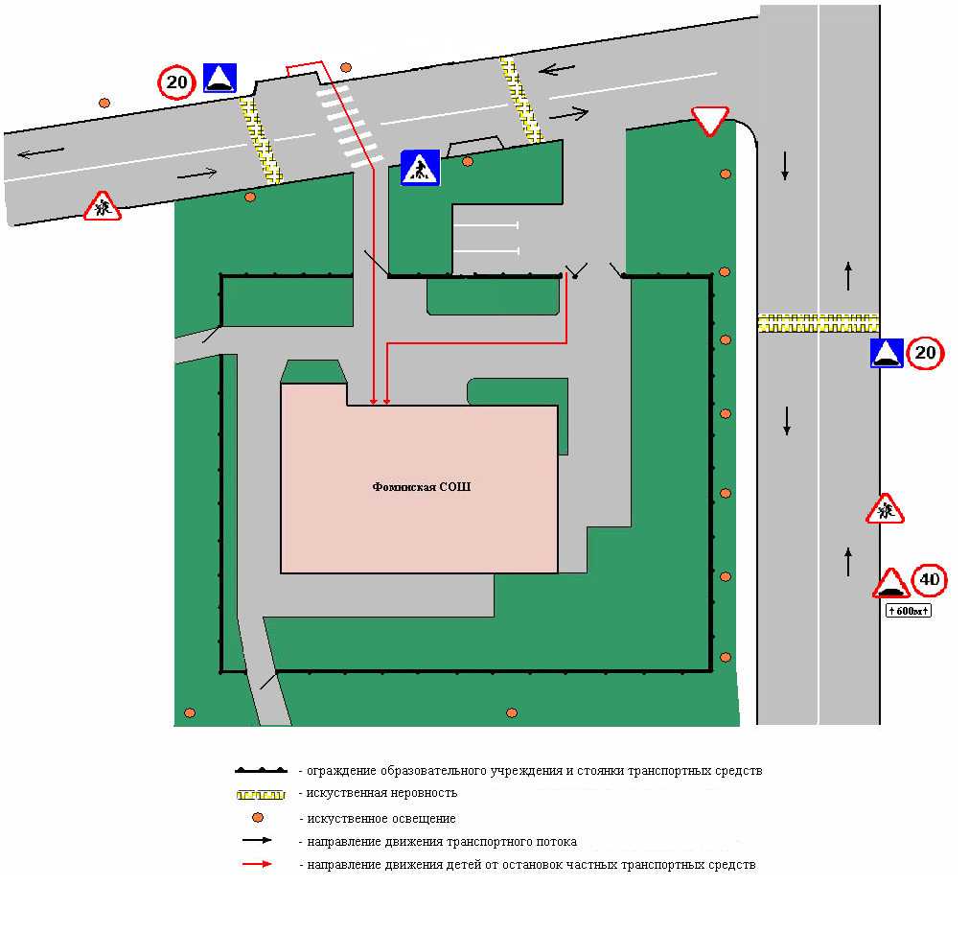
3. Маршруты движения организованных групп обучающихся (воспитанников) от ОУ к стадиону, парку или к спортивно-оздоровительному комплексу
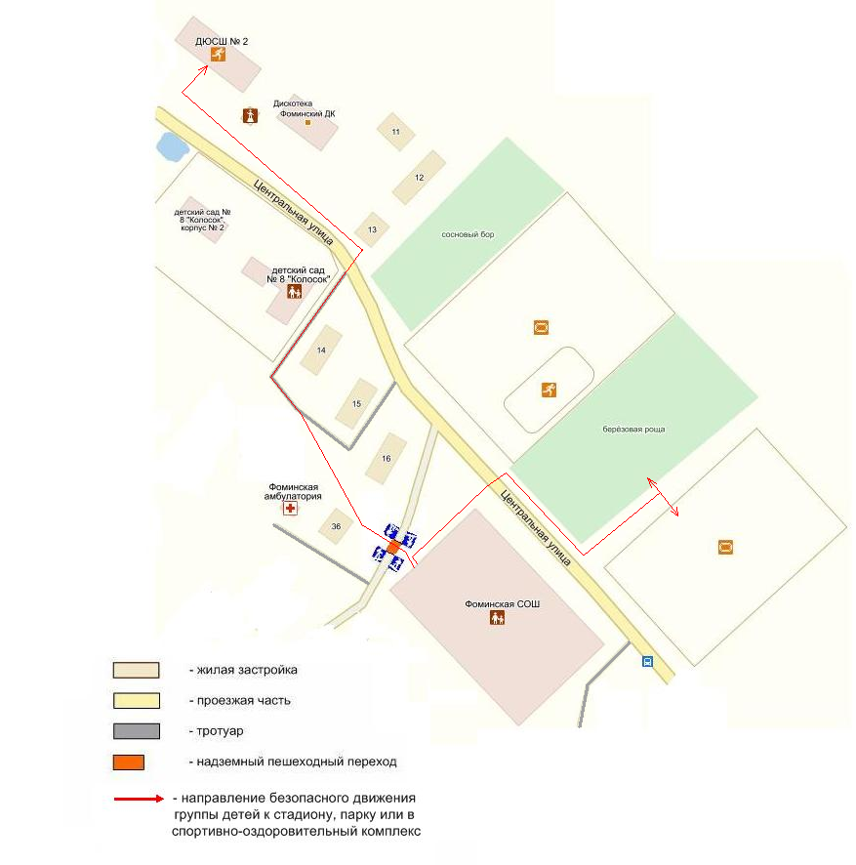

4.Пути движения транспортных средств к местам разгрузки/погрузки и рекомендуемые пути передвижения обучающихся (воспитанников) по территории образовательного учреждения

